Лабораторная работа №5

Выполнили: Синельщикова А., Видяскина Н., Шмаргун К.

1. Create Table

Код:

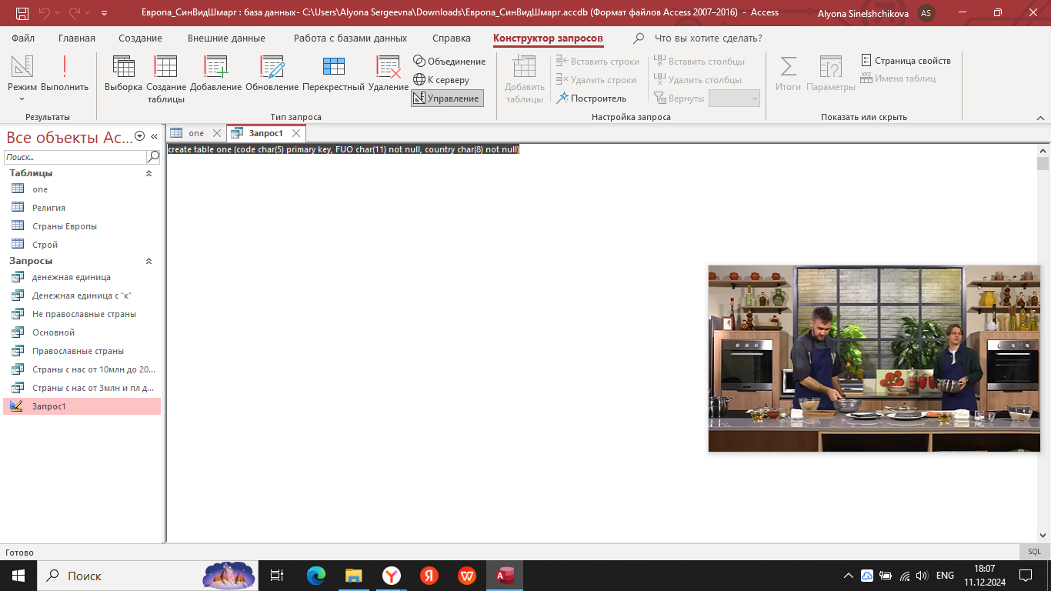

Результат:

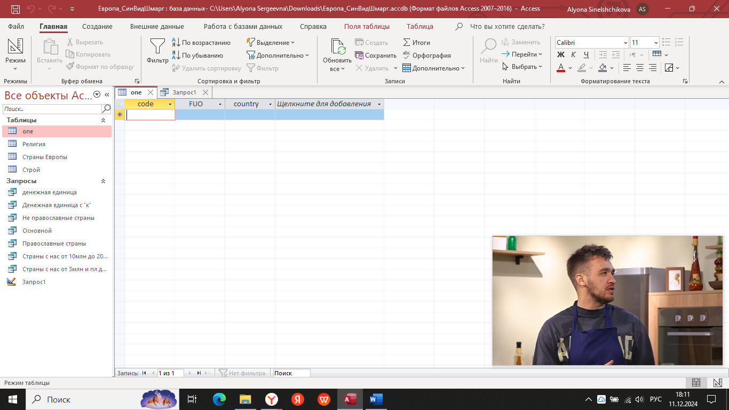

1. Select

Код:

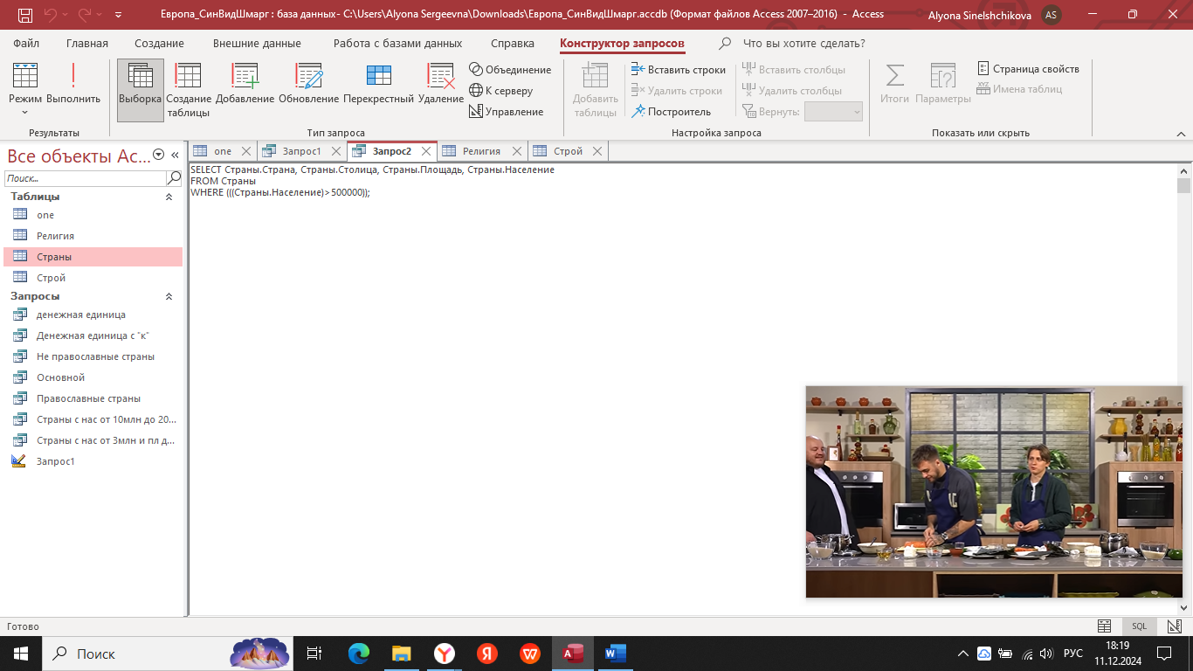

Результат:

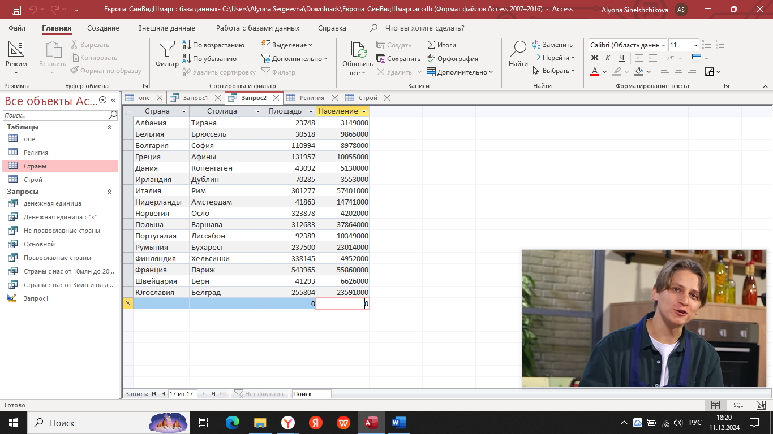

1. Update

Код:

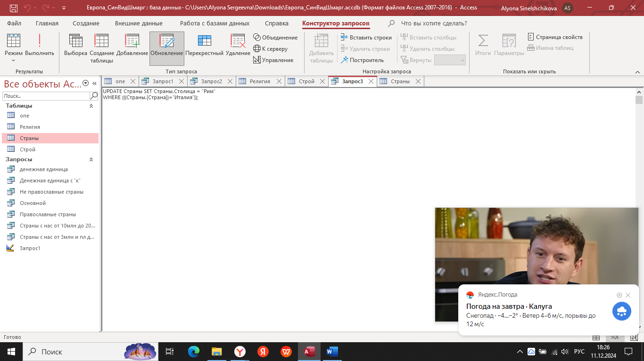

Результат:

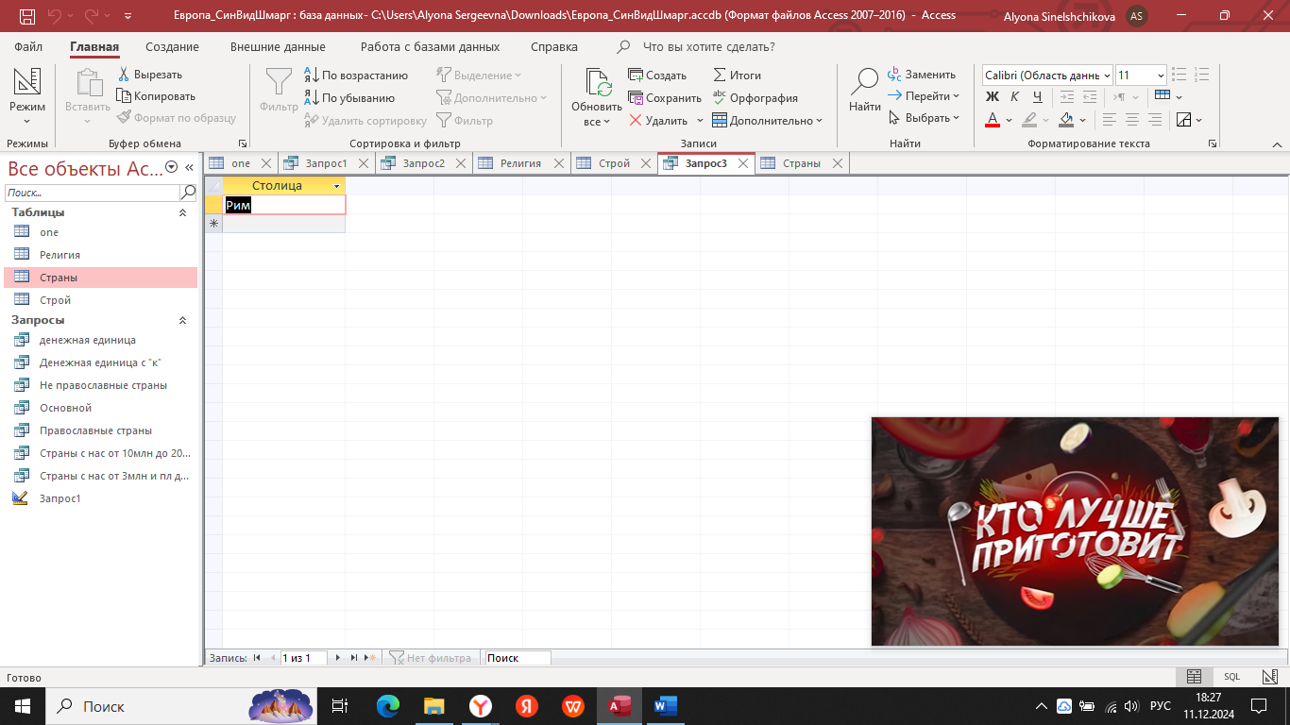

1. Insert Into

Код:

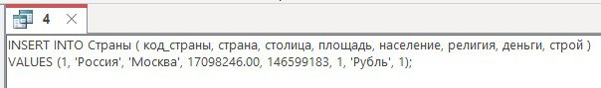

Результат:

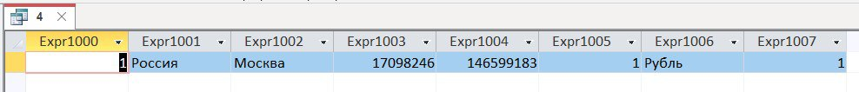

1. Create index

Код:

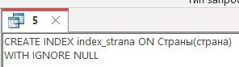

Результат:

Индекс добавлен. При повторном выполнение программа пишет, что индекс добавлен:

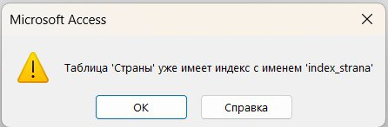

1. Drop Table

Код:

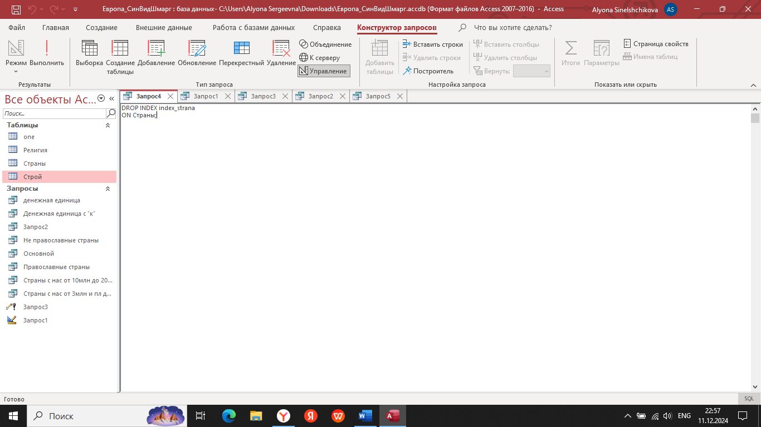

Результат:

Индекс удалили. При повторном выполнение индекса уже нет:

